笔记
- 项目配置：
- vue开发过程中，css应该使用vue-style-loader，而不是style-loader，.vue文件才能支持热加载
- cnpm i rimraf -D 插件，删除dish目录

- 引入eslint
- 安装
  - cnpm i eslint eslint-config-standard eslint-plugin-standard eslint-plugin-promise eslint-plugin-import eslint-plugin-node -D
  - cnpm i eslint-plugin-html -D 让eslint识别html的plugin
- 配置：
  - 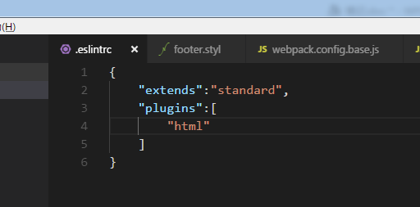
  - 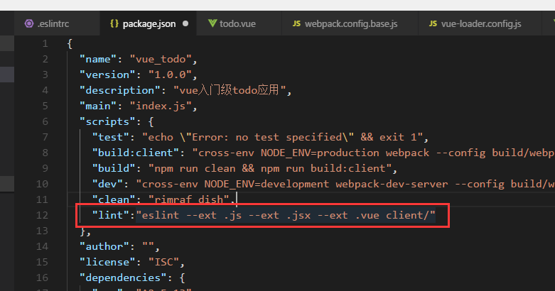
  - npm run lint
- 自动修复错误：
  - 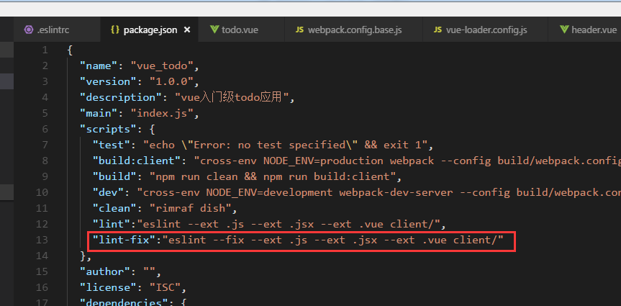
  - npm run lint-fix
- 自动检测
  - 安装：cnpm i eslint-loader babel-eslint -D

- .editorConfig
  - 参数：
    - end_of_line = lf
    - indent_size = 2 tab键长度 2个空格
    - indent_style = space 缩进方式：空格
    - insert_final_newline = true 是否让文件以空行结束
    - trim_trailing_whitespace = true 自动删除文件末尾空白行
  - 安装插件：
    - 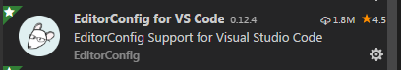
- pre-commit ：git 钩子
  - 安装：cnpm install pre-commit --save-dev
  - 配置：package.json
    - 